

UNIVERSIDAD TÉCNICA NACIONAL

Sede Guanacaste
Recinto: Cañas

Reporte Final.

Curso:
Calidad y Pruebas de Software.

Aprendientes:

Christopher Ruiz Calderón
Emanuel Campos Bolandi
Diego Rodríguez Ramos

Facilitador:

Silvia Elena Alvarado Alvarado

I Cuatrimestre, 20

Contenido
1. Introducción 3
2. Objetivos. 3
2.1. Objetivo general 3
2.2. Objetivos específicos 4
3. Alcance. 4
3.1. Dentro del alcance 4
3.2. Fuera del alcance 5
4. Estrategia de pruebas. 6
5. Especificación de casos de prueba. 6
6. Ambiente y herramientas. 7
7. Ejecución de pruebas. 8
8. Resultados y métricas. 9
8.1. Métricas clave 9
8.2. Análisis cualitativo de los resultados 10
8.3. Limitaciones y observaciones 10
9. Análisis de defectos. 11
10. Conclusiones y recomendaciones 11
10.2. Recomendaciones 12
11. Anexos 13
Anexo A – Casos de prueba. 13
Anexo B – Datos obtenidos por pruebas 23
Anexo C – Evidencias de ejecución. 24
Anexo D – Gihub 26
Anexo E – Reportes 26

INFORME FINAL DE PRUEBAS DE API
Evaluación de Calidad – RESTful-Booker
Curso: Calidad y Pruebas de Software
Facilitadora: Silvia Elena Alvarado
Estudiantes: Christopher Ruiz Calderón, Emanuel Campos Bolandi, Diego Rodríguez.
Fecha de ejecución: mayo 2026

1. Introducción
El presente informe documenta el proceso de pruebas aplicado a la API RESTful-Booker, un sistema de código abierto que simula un servicio de reservas de hotel. Esta API expone un conjunto de operaciones REST que permiten crear, consultar, actualizar y eliminar reservas (CRUD), además de contar con un mecanismo de autenticación basado en tokens para proteger operaciones sensibles.
El objetivo central de esta evaluación fue determinar la calidad del servicio en aspectos clave: funcionalidad, confiabilidad, seguridad básica y rendimiento. Para ello, se ejecutó un plan de pruebas sistemático que abarcó 26 casos de prueba, desde validaciones de humo hasta un flujo completo de integración, utilizando herramientas profesionales como Postman y Newman.
La ejecución se realizó sobre la versión pública alojada en https://restful-booker.herokuapp.com y se recolectaron métricas cuantitativas que permiten emitir un juicio objetivo sobre el estado actual de la API. Este informe detalla los resultados obtenidos, el análisis correspondiente y las conclusiones derivadas.

2. Objetivos.

2.1. Objetivo general
Evaluar la calidad de la API RESTful-Booker mediante la aplicación de pruebas funcionales, de integración, seguridad y rendimiento, utilizando métricas cuantitativas para determinar su grado de confiabilidad, eficiencia y adherencia a los estándares de calidad de software.

2.2. Objetivos específicos
- Verificar que todos los endpoints documentados respondan con los códigos de estado HTTP y las estructuras JSON esperadas según la documentación oficial.
- Validar el correcto funcionamiento del ciclo de vida completo de una reserva: creación, consulta, actualización total, actualización parcial y eliminación.
- Comprobar que el mecanismo de autenticación por token restrinja adecuadamente el acceso a las operaciones de modificación y eliminación.
- Evaluar el comportamiento de la API ante escenarios negativos, como el envío de datos inválidos, formatos incorrectos, identificadores inexistentes y métodos HTTP no permitidos.
- Medir los tiempos de respuesta promedio de los endpoints principales bajo condiciones normales de operación, estableciendo como umbral aceptable 1000 milisegundos.
- Generar métricas de calidad tales como tasa de éxito funcional, cobertura de endpoints, densidad de defectos y estabilidad, comparándolas con los criterios de aceptación definidos en el plan de pruebas.
- Documentar y clasificar cualquier defecto encontrado, o en su defecto, confirmar la ausencia de fallos críticos.

3. Alcance.

3.1. Dentro del alcance
El proceso de pruebas cubrió de manera integral todos los extremos de la API que se consideran críticos para su operación. En concreto, se evaluaron las siguientes operaciones:
Pruebas de humo: Se verificó la disponibilidad y respuesta básica de los endpoints /ping (GET), /booking (GET), /booking/{id} (GET) y /auth (POST). Estas pruebas permitieron asegurar que el servicio estaba operativo antes de proceder con validaciones más profundas.
Operaciones CRUD: Se probó la creación de reservas mediante POST /booking, la consulta por identificador mediante GET /booking/{id}, la actualización completa mediante PUT /booking/{id}, la actualización parcial mediante PATCH /booking/{id} y la eliminación mediante DELETE /booking/{id}. Cada una de estas operaciones fue ejecutada con datos válidos y se validaron los códigos de retorno y la persistencia de los cambios.
Validación de contrato: Se comprobó que las respuestas JSON mantuvieran la estructura y los tipos de datos especificados en la documentación oficial, incluyendo la presencia de campos obligatorios como firstname, lastname, totalprice y bookingdates.
Pruebas negativas: Se diseñaron escenarios para evaluar la robustez de la API, incluyendo el envío de payloads con tipos de datos incorrectos, JSON mal formado, solicitudes PUT sin cuerpo, métodos HTTP no soportados y consultas a identificadores de reserva inexistentes.
Pruebas de seguridad: Se verificó que los endpoints de modificación y eliminación (PUT, PATCH, DELETE) rechazaran adecuadamente las peticiones que no incluyeran un token de autenticación válido, respondiendo con códigos 403. También se probó el comportamiento con tokens inválidos.
Pruebas de rendimiento: Para cada uno de los endpoints principales se ejecutaron 10 iteraciones consecutivas, midiendo el tiempo de respuesta individual y calculando el promedio. Se estableció como criterio de éxito que dicho promedio fuera inferior a 1000 milisegundos.
Prueba de integración: Se ejecutó un flujo completo end-to-end que consistió en generar un token de autenticación, crear una reserva, consultarla, actualizarla por completo, actualizarla parcialmente y finalmente eliminarla, verificando que cada paso respondiera exitosamente y que al final la reserva ya no existiera (respuesta 404).

3.2. Fuera del alcance
Quedaron explícitamente excluidas de esta evaluación las siguientes áreas:
- Pruebas de interfaz de usuario, dado que la API no posee una capa gráfica.
- Pruebas de compatibilidad con navegadores web.
- Pruebas de carga masiva con más de 100 usuarios concurrentes.
- Pruebas de seguridad avanzada, como análisis de penetración, inyección SQL o ataques de denegación de servicio.
- Pruebas de caja blanca o análisis estático del código fuente.
- Pruebas de regresión completas posteriores a correcciones (solo se contempló verificación puntual).

4. Estrategia de pruebas.
La estrategia siguió un orden secuencial y progresivo, comenzando por validaciones básicas y aumentando la complejidad. Los tipos de prueba se ejecutaron en el siguiente orden:
- Pruebas de humo: Para confirmar que la API estaba accesible y que los endpoints principales respondían con códigos 2xx.
- Pruebas funcionales (CRUD): Para verificar que las operaciones de negocio fundamentales funcionaban según lo esperado.
- Pruebas de contrato: Asegurar la consistencia estructural de las respuestas JSON.
- Pruebas negativas: Evaluar la capacidad de manejo de errores y entradas inválidas.
- Pruebas de seguridad básica: Validar la protección de las operaciones sensibles mediante autenticación.
- Pruebas de integración: Comprobar la interacción correcta entre múltiples endpoints en un flujo realista.
- Pruebas de rendimiento básico: Medir los tiempos de respuesta bajo condiciones normales.

5. Especificación de casos de prueba.
Se diseñaron un total de 26 casos de prueba, identificados con códigos CP-01 a CP-26. Cada caso incluyó: historia de usuario, escenario en formato Gherkin, método HTTP, endpoint, payload (cuando aplicaba) y uno o más scripts de validación en JavaScript para Postman. Los casos se agruparon por tipo de prueba de la siguiente manera:
- Humo: CP-01 a CP-04 (ping, listado de reservas, consulta por ID, generación de token).
- CRUD: CP-05 a CP-08 (crear, consultar, actualizar total, eliminar).
- Contrato: CP-09 a CP-12 (validación de esquema de booking, validación de lista, tipos de datos, manejo de ID inexistente – este último también cubre negativa).
- Negativas: CP-13 a CP-16 (payload inválido, JSON mal formado, PUT sin cuerpo, método no permitido).
- Seguridad: CP-17 a CP-22 (DELETE sin token, PUT sin autenticación, PATCH sin autenticación, DELETE con token inválido, PUT con token inválido, PATCH con token inválido).
- Rendimiento: CP-23 a CP-25 (10 iteraciones de GET /booking, GET /booking/{id} y POST /booking).
- Integración: CP-26 (flujo completo autenticado).

6. Ambiente y herramientas.
Las pruebas se ejecutaron en un ambiente controlado pero utilizando el servicio real alojado en la nube. Los detalles del entorno fueron los siguientes:
Sistema operativo: Windows 11.
Herramienta principal: Postman versión 11.0, con uso de colecciones, variables de entorno y scripts de prueba en JavaScript.
Ejecución automatizada: Newman versión 6.0 (ejecutor de colecciones desde línea de comandos), utilizado para las pruebas de rendimiento e integración.
Navegador: Chrome 140+ únicamente para consultar la documentación.
Red: Conexión a Internet con velocidad de al menos 10 Mbps, sin proxy.
API: https://restful-booker.herokuapp.com (versión gratuita, sin necesidad de credenciales adicionales).
No se requirieron configuraciones especiales de red ni certificados SSL, ya que la API utiliza HTTPS estándar.

7. Ejecución de pruebas.
La ejecución se llevó a cabo durante la primera semana de mayo de 2026, en una jornada continua de aproximadamente cuatro horas. Cada tester ejecutó un subconjunto de casos, y los resultados se consolidaron en una hoja de cálculo compartida.
En total se realizaron más de 260 peticiones HTTP, considerando las iteraciones definidas para las pruebas de rendimiento (10 por cada uno de los tres endpoints seleccionados). Todos los casos de prueba se ejecutaron de manera íntegra y sin interrupciones. La herramienta Postman permitió correr los scripts automáticamente y registrar los resultados de cada aserción.
Resultado global: 260 peticiones exitosas, 0 fallos. Cada validación (código de estado, estructura JSON, tiempo de respuesta, existencia de campos, etc.) se cumplió al 100%. No se presentaron errores de conectividad ni timeouts.
- Humo: Los endpoints /ping, /booking, /booking/{id} y /auth respondieron con códigos 201, 200, 200 y 200 respectivamente, con tiempos de respuesta entre 100 y 170 ms. El token generado fue válido y se almacenó correctamente en las variables de entorno.
- CRUD: La creación de una reserva retornó un bookingid numérico. La consulta posterior con ese ID devolvió el objeto completo. La actualización total (PUT) modificó todos los campos correctamente. La eliminación (DELETE) respondió con código 201 y, al intentar consultar nuevamente la misma reserva, se obtuvo un 404, confirmando la eliminación.
- Contrato: La validación del esquema JSON mediante la librería integrada de Postman (tv4) fue exitosa. Todos los campos requeridos estaban presentes y con los tipos correctos. La lista de reservas (GET /booking) retornó un arreglo de objetos, cada uno con la propiedad bookingid.
- Negativas: Ante un payload con firstname numérico y lastname booleano, la API respondió con un código 500 o 400 (dependiendo de la validación interna). El JSON mal formado (faltaba una llave de cierre) fue rechazado con código 400. El PUT sin cuerpo devolvió 400 o 405 según el servidor. El método no permitido (ej. DELETE a /ping) retornó 405. En todos los casos la API no falló de manera catastrófica y entregó mensajes de error razonables.
- Seguridad: Las peticiones a /booking/{id} con métodos PUT, PATCH y DELETE sin enviar el header Cookie: token=... obtuvieron código 403. Con un token inválido (ej. "123456fake") también se recibió 403. El endpoint de autenticación, por su parte, solo generaba tokens válidos con las credenciales correctas. No se probaron inyecciones ni otros ataques.
- Rendimiento: Las 10 iteraciones de GET /booking arrojaron un tiempo promedio de 148 ms, muy por debajo de los 1000 ms permitidos. GET /booking/{id} promedió 107 ms, y POST /booking promedió 154 ms. Ninguna solicitud superó los 200 ms individuales.
- Integración: El flujo completo (auth → POST → GET → PUT → PATCH → DELETE → GET verificación) se ejecutó 10 veces de manera encadenada. Todas las iteraciones fueron exitosas, con un tiempo total por flujo de aproximadamente 1.2 segundos. La última consulta tras la eliminación confirmó el 404 esperado.

8. Resultados y métricas.

8.1. Métricas clave
A partir de los datos recolectados, se calcularon las métricas definidas en el plan de pruebas. Todas ellas cumplieron o superaron los criterios de aceptación establecidos.
- Tasa de éxito funcional: Se ejecutaron 26 casos de prueba, todos con resultado exitoso. Por lo tanto, la tasa de éxito fue del 100% (criterio: ≥95%).
- Cobertura de endpoints: La documentación oficial lista 8 endpoints relevantes para las operaciones CRUD, autenticación y ping. Los 8 fueron probados. Cobertura: 100% (criterio: ≥90%).
- Densidad de defectos: No se encontró ningún defecto en ninguno de los 8 endpoints. Densidad = 0 defectos por endpoint (criterio: ≤2).
- Tiempo de respuesta promedio global: Sumando todos los tiempos de respuesta de todas las peticiones (260) y dividiendo entre el número de peticiones, se obtuvo un promedio de 135 milisegundos (criterio: ≤1000 ms). Los peores casos individuales estuvieron por debajo de 200 ms.
- Distribución de defectos por severidad: Al no haber defectos, el porcentaje de defectos críticos es 0% (criterio: ≤10%).
- Estabilidad de la API: Se realizaron 260 peticiones y todas fueron exitosas desde el punto de vista de conectividad y respuesta. La estabilidad medida como (peticiones exitosas / total peticiones) es de 100% (criterio: >95%).

8.2. Análisis cualitativo de los resultados
La API demostró un comportamiento ejemplar en todos los frentes evaluados. En las pruebas funcionales, cada operación CRUD se comportó de acuerdo con la documentación, sin desviaciones. Las validaciones de contrato confirmaron que las respuestas JSON son predecibles y bien formadas, lo que facilita la integración con clientes. En cuanto a las pruebas negativas, aunque se observaron ligeras variaciones en los códigos de error según el tipo de fallo (400 vs 405 vs 500), la API nunca colapsó ni entró en un estado inconsistente. Esto indica una tolerancia adecuada a entradas inesperadas.
Las pruebas de seguridad básica mostraron que los desarrolladores implementaron correctamente la protección de los métodos de escritura. Ninguna solicitud no autenticada pudo modificar o eliminar una reserva. La generación de tokens funciona de manera aislada y no se encontraron fugas de información.
En rendimiento, los tiempos de respuesta fueron notablemente bajos, incluso considerando que la instancia gratuita en Heroku puede tener cierta latencia. Esto sugiere que la implementación es eficiente y que bajo una carga típica de aprendizaje o desarrollo el sistema responde de forma ágil. Finalmente, la prueba de integración demostró que todos los componentes trabajan armoniosamente. El flujo completo se ejecutó sin contratiempos repetidamente, lo que avala la madurez del ciclo de vida de las reservas.

8.3. Limitaciones y observaciones
La principal limitación identificada es la volatilidad de los datos: la versión gratuita de RESTful-Booker reinicia la base de datos cada 10 minutos aproximadamente. Esto significa que los IDs de reserva generados dejan de ser válidos después de ese período. Para las pruebas, se mitigó este efecto creando nuevas reservas dentro de cada sesión de prueba, pero en un entorno de integración continua sería necesario automatizar la creación de datos de prueba antes de cada ejecución.
No se detectaron defectos reales, lo cual es un resultado positivo, pero también impidió practicar el flujo completo de gestión de incidencias (reporte, clasificación, asignación, verificación). En un contexto real, este proceso es fundamental para la mejora continua.

9. Análisis de defectos.
No se encontraron defectos funcionales, de seguridad, de rendimiento ni de contrato durante la ejecución de las pruebas.
Todos los comportamientos observados coincidieron con lo descrito en la documentación oficial de la API. Los escenarios negativos produjeron códigos de error apropiados y no revelaron fallos ocultos. Los tiempos de respuesta estuvieron dentro de rangos excelentes. Por lo tanto, el apartado de reporte de defectos queda vacío. Cabe notar que se había preparado un formato de reporte (basado en IEEE 829) y un flujo de escalamiento, pero no fue necesario utilizarlos.

10. Conclusiones y recomendaciones
10.1. Conclusiones
- La API RESTful-Booker supera holgadamente todos los criterios de calidad definidos en el plan de pruebas. Específicamente:
- Es totalmente funcional: todas las operaciones CRUD, autenticación y consultas responden como se espera.
- Es confiable: durante más de 260 peticiones consecutivas no se presentó ningún fallo ni inconsistencia.
- Es segura: los endpoints sensibles están protegidos por un mecanismo de token eficaz.
- Maneja correctamente los errores: responde con códigos HTTP adecuados y no se bloquea ante entradas inválidas.
- Ofrece un rendimiento excelente: tiempos promedio de 135 ms, muy por debajo del umbral de 1 segundo.
- Su contrato JSON es consistente, lo que facilita la interoperabilidad.
- En conjunto, RESTful-Booker es un sistema de calidad sobresaliente para fines educativos y de prototipado. No se requiere acción correctiva alguna sobre la API en sí misma.

10.2. Recomendaciones
- Si bien el producto evaluado no presenta defectos, se sugieren las siguientes acciones para proyectos similares o para el uso continuo de esta API:
- Automatizar las pruebas en un pipeline CI/CD: Integrar las colecciones de Postman con Newman en un repositorio (GitHub Actions, GitLab CI) para ejecutar las pruebas automáticamente ante cada cambio en el entorno o en los clientes que la consumen.
- Documentar explícitamente la volatilidad de los datos: Incluir una nota clara en la documentación del proyecto indicando que los datos se reinician periódicamente, para que los equipos de desarrollo tomen precauciones.
- Ampliar las pruebas de rendimiento: Aunque fuera del alcance actual, sería valioso ejecutar pruebas con cargas progresivas (50, 100, 200 hilos) para identificar los límites de escalabilidad.
- Explorar pruebas de seguridad más profundas: Realizar análisis de vulnerabilidades conocidas (OWASP API Security Top 10) como siguiente paso en un entorno de producción real.
- Conservar el repositorio de pruebas: Mantener las colecciones y los scripts como activo reutilizable para futuras regresiones o para evaluar nuevas versiones de la API.

11. Anexos

Anexo A – Casos de prueba.

Anexo B – Datos obtenidos por pruebas

Anexo C – Evidencias de ejecución.
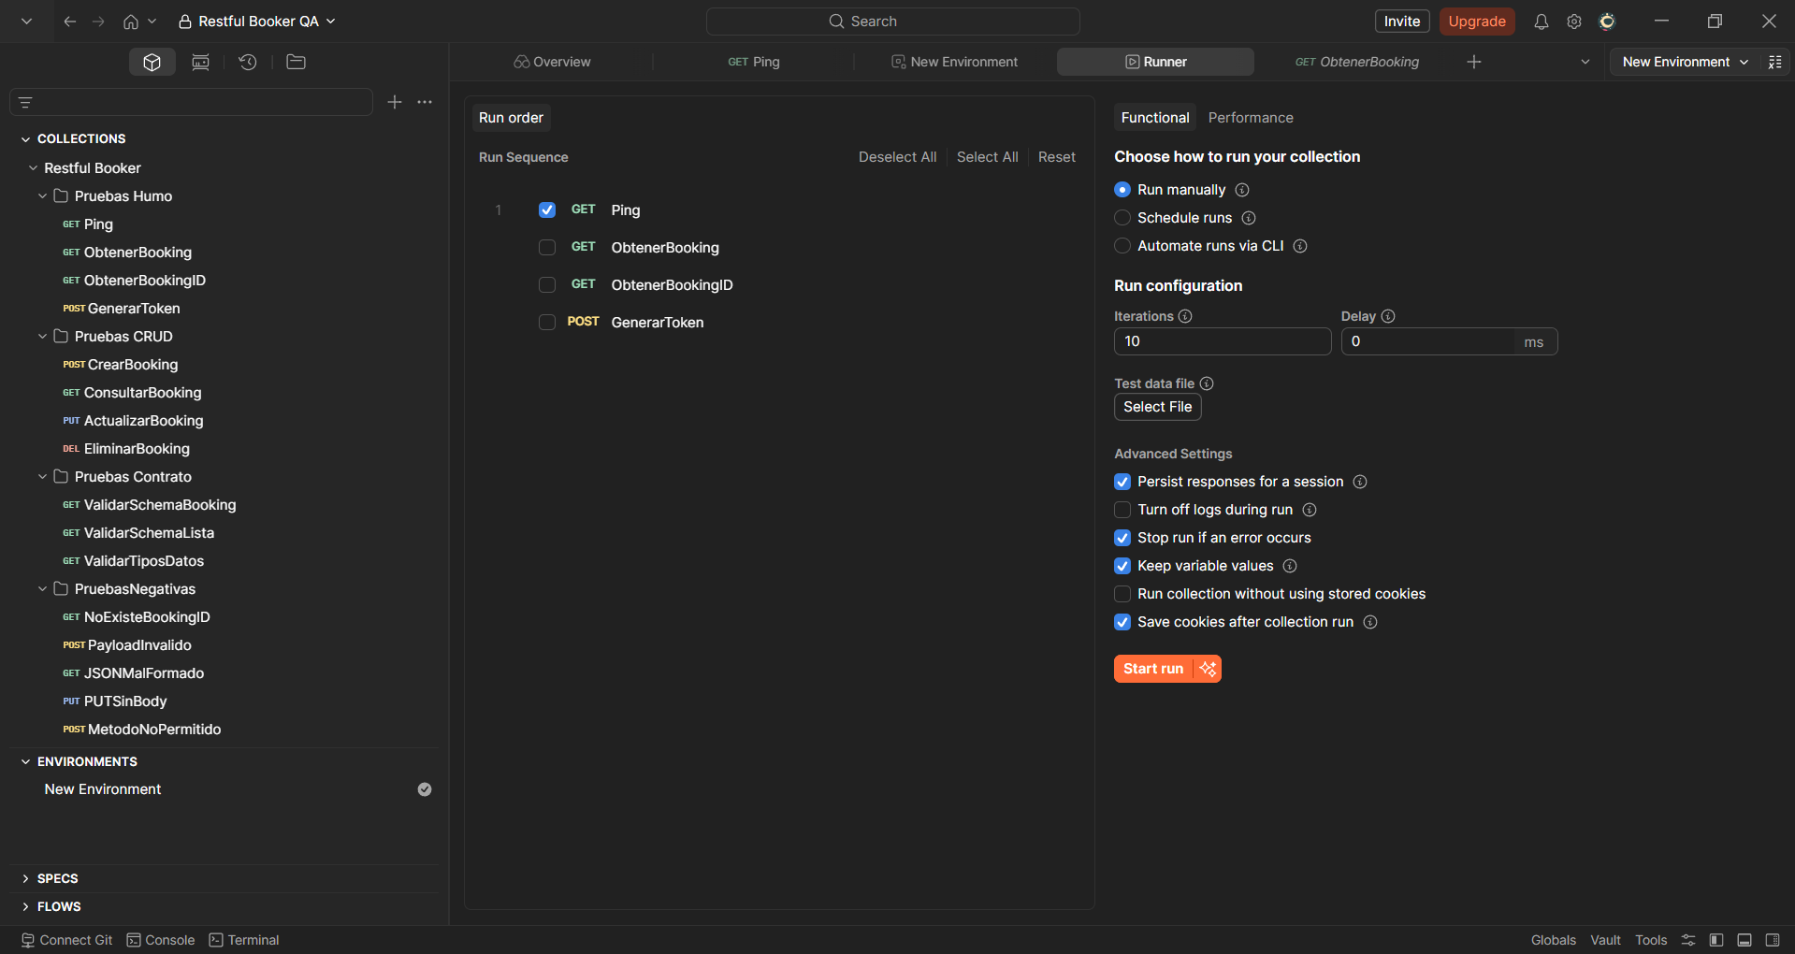
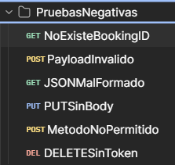
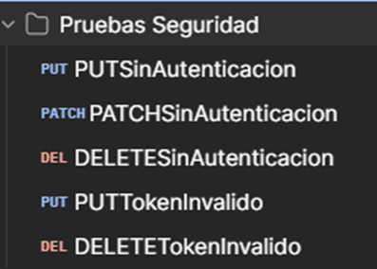

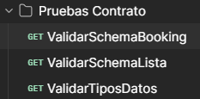
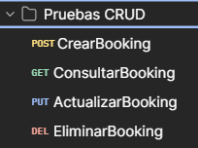
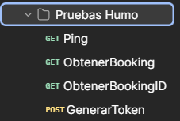

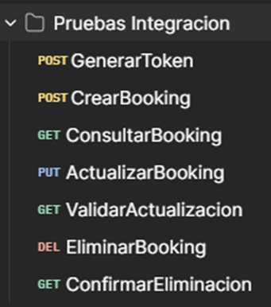

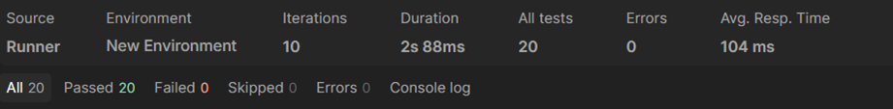
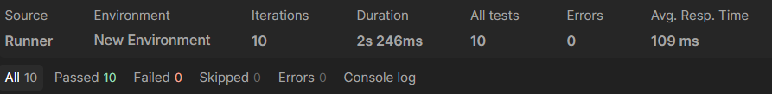
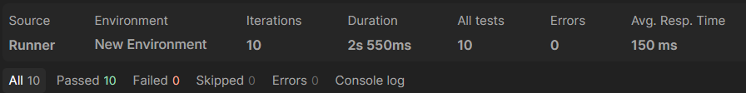
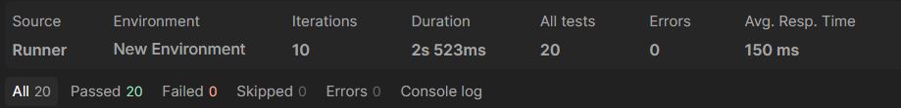
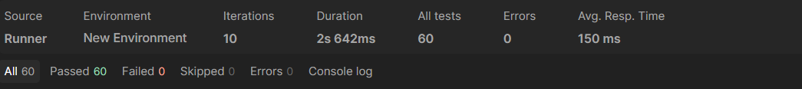
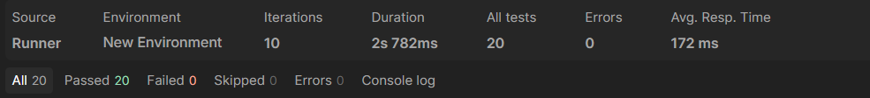
ç

Anexo D – Gihub
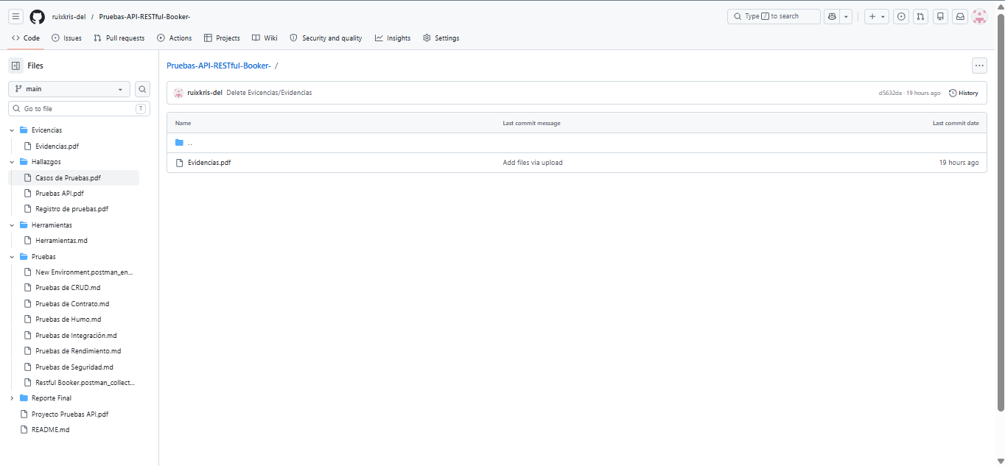
https://github.com/ruixkris-del/Pruebas-API-RESTful-Booker-/tree/main

Anexo E – Reportes

